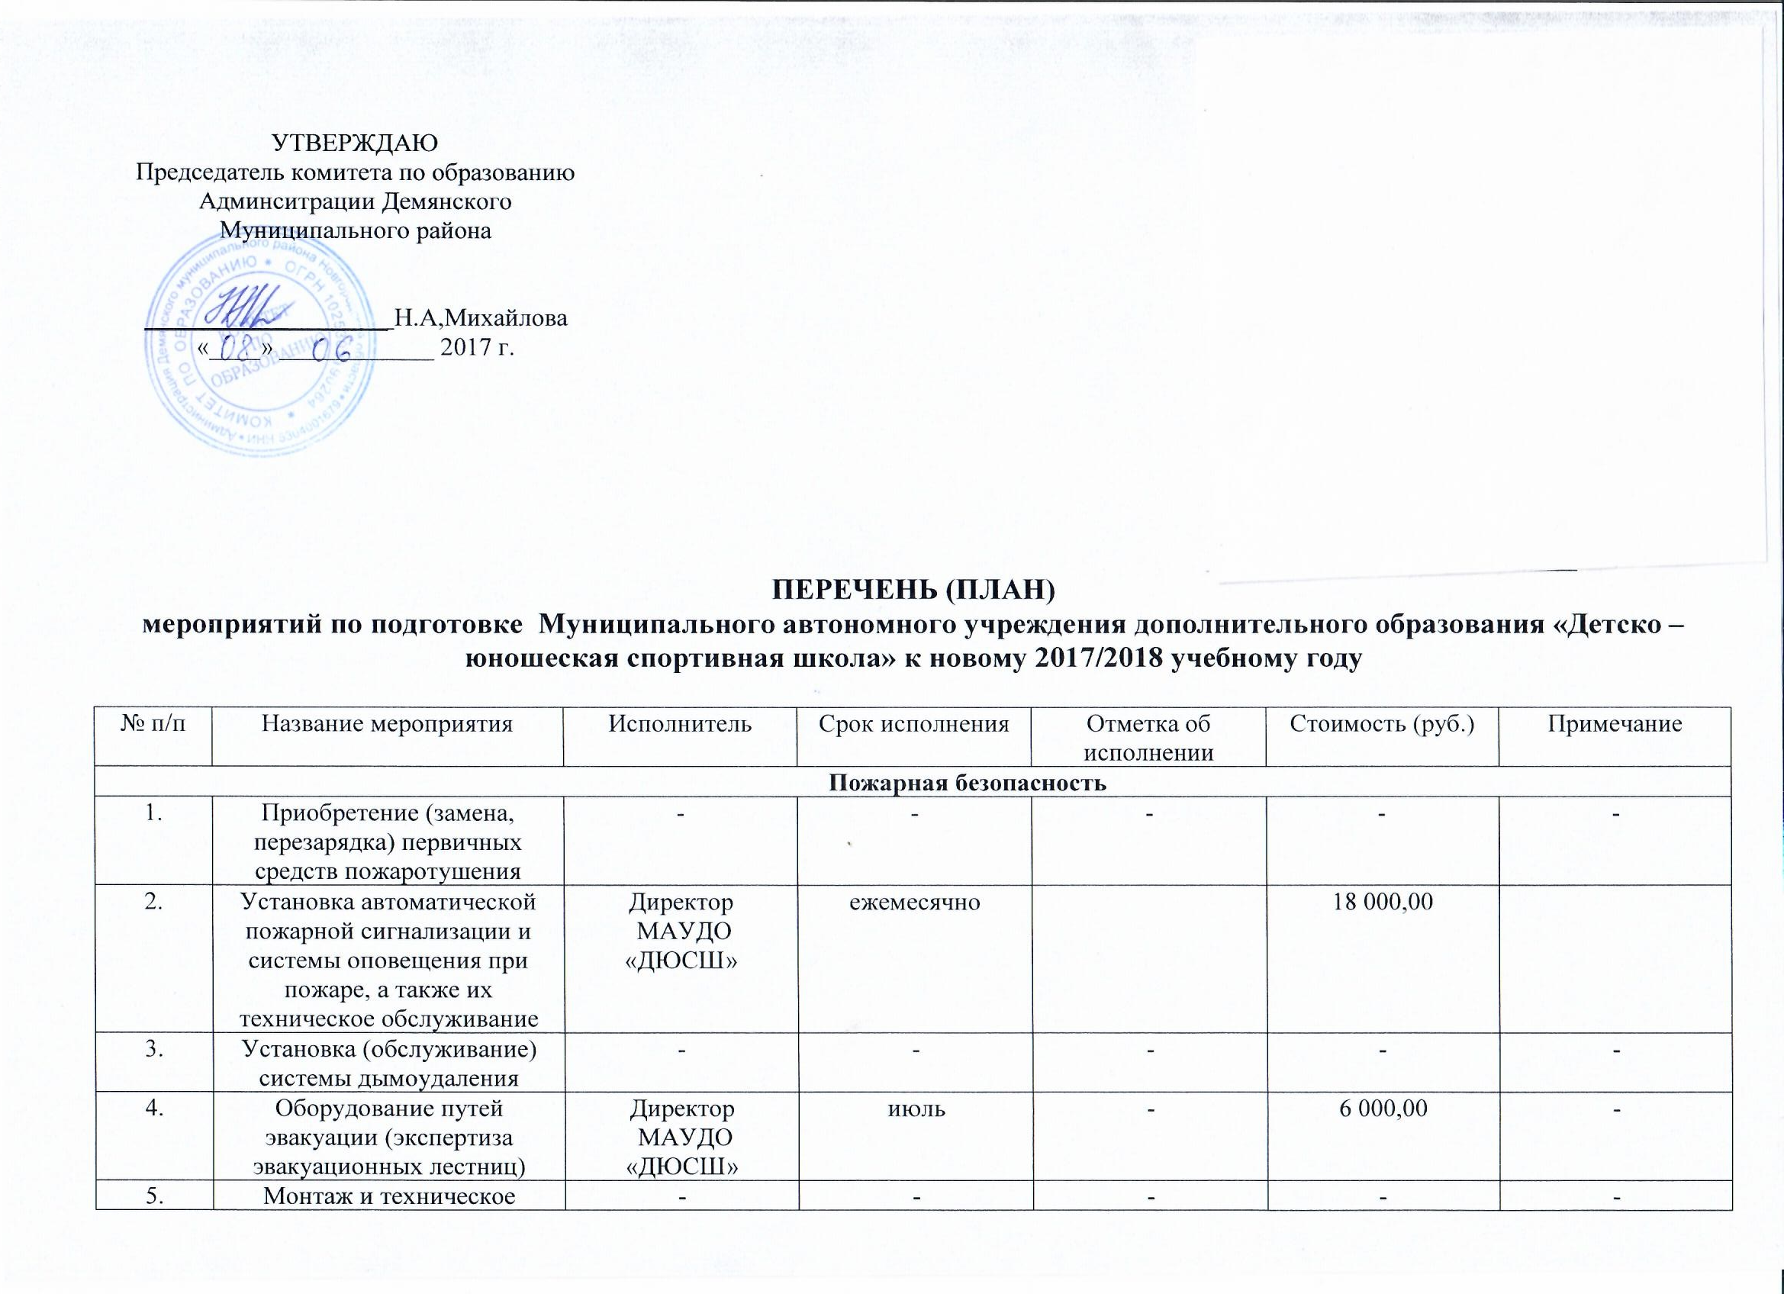

5. | Монтаж и техническое обслуживание систем противопожарного водоснабжения | - | - | - | - | -
6. | Оборудование аварийного освещения зданий | - | - | - | - | -
7. | Пропитка огнезащитным составом деревянных конструкций чердачных помещений | Директор  МАУДО «ДЮСШ» | Ноябрь-декабрь | - | 66 500,00 | -
8 | Другое
Санитарные, гигиенические и медицинские мероприятия
9. | Оснащение пищеблоков технологическим и иным оборудованием | - | - | - | - | -
10. | Оборудование (ремонт) систем канализации и водоснабжения | - | - | - | - | -
11. | Оборудование (ремонт) систем отопления | Директор  МАУДО «ДЮСШ» | Июль- август  Реконструкция системы отопления | - | - | -
12. | Оборудование (ремонт) систем электроснабжения по соблюдению уровней освещенности | - | - | - | - | -
13 | Организация горячего питания | - | - | - | - | -
14 | Оборудование медицинских кабинетов | - | - | - | - | -
15. | Прохождение медицинского осмотра персоналом | Директор  МАУДО «ДЮСШ» | Май  Август | - | 35000,00 | -
16. | Оборудование учебных кабинетов мебелью, соответствующей росто- возрастным особенностям учащихся | - | - | - | - | -
17. | Выполнение мероприятий по обеспечению санитарного состояния и содержания помещений установленным требованиям | - | - | - | - | -
18. | Другое
Антитеррористическая безопасность
19. | Установка ограждения по периметру образовательного учреждения | - | - | - | - | -
20. | Установка систем видеонаблюдения | - | - | - | - | -
21. | Установка тревожной сигнализации | - | - | - | - | -
22. | Организация охраны | Директор  МАУДО «ДЮСШ» | ежемесячно | - | 15000,00 | -
23. | Оборудование экстренной связи с органами МВД России, ФСБ России (по согласованию) | Директор  МАУДО «ДЮСШ» | ежемесячно | - | 2700,00 | -
24. | Другое
Ремонтные работы
25. | Проведение капитального ремонта | - | - | - | - | -
26. | Проведение текущего ремонта | Директор  МАУДО «ДЮСШ» | Август | - | 3000,00 | -
 | Другие мероприятия
27. | Обеспечение подвоза обучающихся | - | - | - | - | -
28. | Обеспечение учебно-наглядным пособием | - | - | - | - | -
29. | подключение к сети интернет | - | - | - | - | -
30. | установка оборудования, обеспечивающего доступность зданий и сооружений для лиц с ограниченными возможностями здоровья | - | - | - | - | -
31. | разработка организационно-распорядительных документов по пожарной безопасности (приказов о назначении должностных лиц, ответственных за противопожарную организацию, инструкций по мерам пожарной безопасности, планов эвакуации т.д.) | Директор  МАУДО «ДЮСШ» | Август | - | - | -
32. | Проведение занятий по курсу ОБЖ – безопасность дорожного движения | - | - | - | - | -
33. | Проведение занятий по курсу ОБЖ – противопожарная безопасность | - | - | - | - | -

